Приложение 1
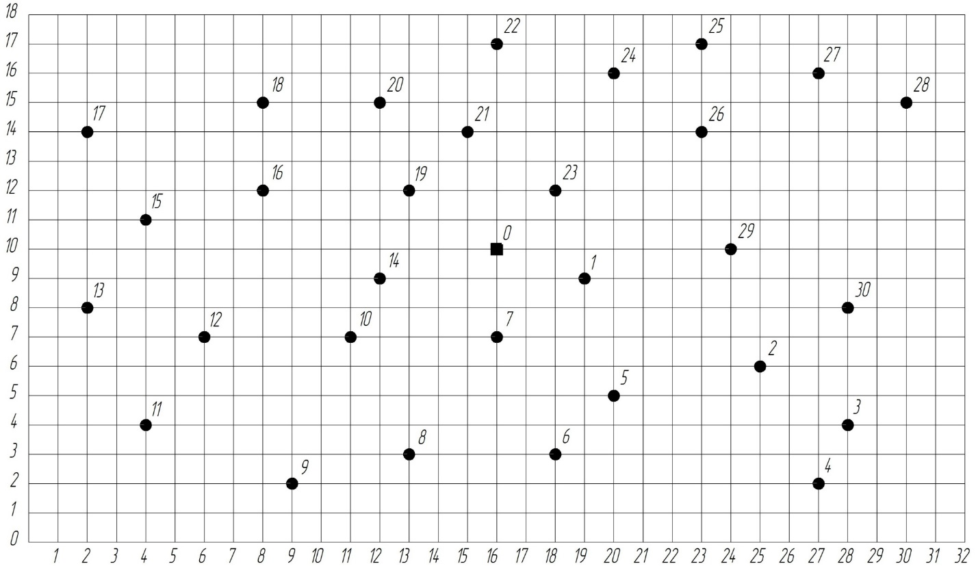
Точками на карте обозначены магазины — потребители материального потока. В правой, нижней от магазина клетке — его номер. В середине района находится распределительный склад — точка 0.

